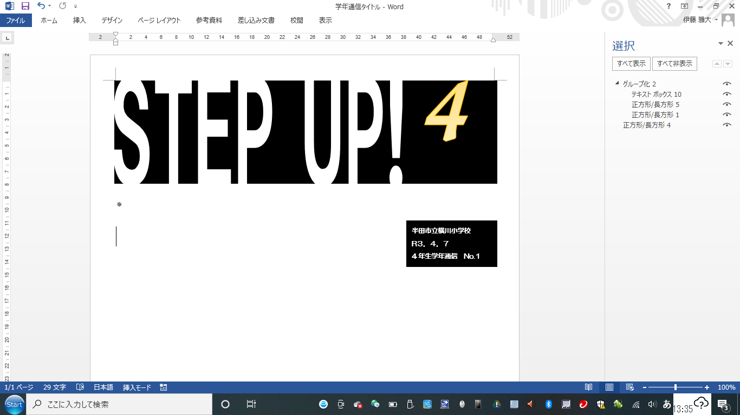

**半田市立横川小学校**

**R３．７．１６**

**4年生学年通信　No.５**

早いもので，元気いっぱいにスタートした１学期も終わりとなります。４年生になり，クラブの時間を楽しみにしたり，初めて上級生としてのペア活動をしたりと，大きく成長したと感じた学期でした。これから始まる夏休みは，健康を第一に，生活のリズムを崩さないように過ごし，お手伝いや復習の他にも，夏休みだからこそできるような体験をしてほしいと思います。保護者の皆様には，ご理解・ご支援いただきましたことを心からお礼申し上げます。

**全校出校日　８月２３日（月）Dia de todos os alunos virem na escola 23 de agosto (seg)**

～８：２５　通常通り登校Vir como de costume

８：３０～８：５０　朝会 Reunião matinal

９：００～９：４５　学級活動Ativ. Em classe

９：４５～　 　下校Saída

※持ち物…作品募集，感想文・上靴・水筒・筆記用具

※出校日に欠席する場合は，感想文，作品募集を事前に学校へ提出してください。

※Trazer---Obras requeridas para concurso, reda-

ção de livro, sapatilha, garrafa,estojo

※Quem for faltar nesse dia, traga os trabalhos obras requeridas para concurso, redação de livro com atecedência

|  |
| --- |
| **～８・９月の予定～Programação de agosto e setembro**  ８月２３日（月）全校出校日　９:45下校  ９月　１日（水）2学期始業式  １５日（水）半田市空の科学館見学  ２４日（金）社会見学「輪中の郷」  ２９日（水）⑤⑥セントラル愛知交響楽団のアウトリーチ  9月２日（木）～９月１６日（金）　特別日課  ※下校時刻が早くなります  Agosto  Dia 23 (seg) Dia de todos virem na escola Saída 9:45  Setembro  Dia 1 (qua) Cerimônia de início das aulas  Dia 15 (qua) Visita ao Museu astronômico de Handa  Dia 24 (sex) Excursão [Waju no sato]  Do dia 2 (qui) à 16 (sex) horário de verão  ※O Horário de saída é mais cedo |
|

C:\Documents and Settings\teachers\Local Settings\Temporary Internet Files\Content.IE5\4NOLQ1G7\MC900228281[1].wmf

～夏休みの宿題**Tarefas das Férias de Verão**～

|  |  |  |
| --- | --- | --- |
| 宿題**Tarefa** | 内容**Conteúdo** | 締め切り日**Entregar** |
| 夏休みの友  Natsu yasumi no tomo | 全校出校日の時に答えを渡します。Vamos entregar a resposta no dia de todos virem na escola | ９月１日  1 de Setembro (qua) |
| チャレンジコーナー  Seção chalenge | チャレンジコーナー①～⑥からひとつ選んで，取り組むか，自由研究（自分で内容を決めて作成やまとめをする等）に取り組みましょう。Escolha um trabalho na seção challenge do 1 ao 6, e faça, Pequisa livre (escolha um tema de sua preferencia e faça um trabalho) |
| 漢字プリント  Exercício de kanji  計算プリント  Exercício de matemática | 答え合わせをして提出をしましょう。  Corrija e entregue |
| リコーダー練習  Exercício de flauta | 楽しいリコーダーP１３の「もぐりっちょ」「さよなら」を練習し，リコーダー練習カードに記入する。Treine as músicaa da Pagina 13 do livro [Moguriccho] [Sayonara], e escreva na fixa de exercício de flauta |
| 作品募集  Obras requeridas para concurso | 作品募集の紙を参考にして，習字１点，その他１点に取り組みましょう。Se a folha das obras requeridas para concurso e escolha 1 de caligrafia, e outro de seu interesse. | 作品応募の紙を見て８月２３日か９月１日に提出Olhe na lista de obrae e entregue no dia 23 de Agosto(seg) ou 1 de Setembro (qua) |
| ※自由参加のもの  Participação livre  読書感想文  Redação de livro | ※応募用紙を見て書きましょう。  Olhe a folha de instrução e escreva | 8月２３日  23 de Agosto(seg) |



～お願いSolicitação～

道具箱の中のものを確認し，足らないものの補充をお願いします。また，絵の具セット，習字道具の手入れもお願いします。

Confira o conteúdo da Caixa de materiais, e reponha o que for necessário por favor. Ainda, faça a manutenção do kit de pintura e kit de caligrafia.

**始業式　９月１日（水）Cerimônia de início do trimestre 1 de setembro (qua)**

～８：２５　　通常通り登校Vir como de costume

８：５０～９：１０　　始業式Cerimônia de início do trim

９：２０～１０：０５　学級活動Ativ. Em classe

１０：１５～１１：００　分団会Reunião do grupo de percurso

１１：００～　　　　　　下校Saída

持ち物…夏休みの友，チャレンジコーナーでの作品漢字・計算プリント，

ぞうきん１枚

Trazer: Natsuyasumi no tomo, trabalho da seção

Chalenge, exercíciop de kanji e matemática,

1 pano de limpeza